

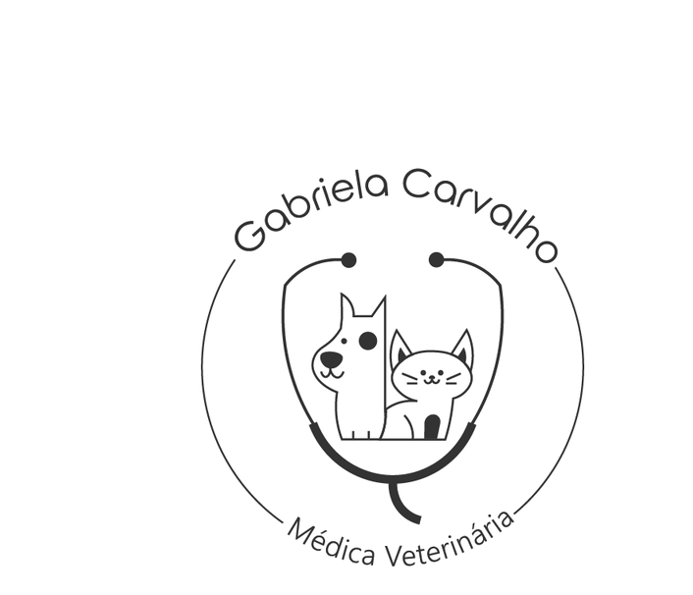

contato.vetcarvalho@gmail.com vetgabrielacarvalho
(11) 98237-5196

Gabriela Carvalho
Médica Veterinária
CRMV/SP 48.395


Tutor: Paciente:

Espécie: Raça: Idade e peso:

